PROVE INTERMEDIE ASCOLTO CLASSE SECONDA
IL VERMETTO NERO NERO (legge l’insegnante)
Un vermetto di campagna lungo lungo e nero nero decise che avrebbe fatto uno scherzo al contadino che era il padrone del campo dove lui viveva: infatti sapeva che i vermi agli uomini fanno schifo.
Durante la notte il vermetto si arrampicò su per le scale della casa e arrivò nella camera dove dormiva il contadino. Sotto il letto c’erano le sue scarpe.
Il vermetto sfilò il legaccio nero di una scarpa e si mise al suo posto infilandosi dentro ai buchi, pensando alle smorfie di disgusto che avrebbe fatto l’uomo la mattina dopo.
Il contadino si svegliò molto presto e, con gli occhi ancora chiusi per il sonno, si infilò le scarpe e fece un nodo doppio al vermetto nero nero che sembrava proprio un laccio. Poi uscì di casa e andò nei campi a lavorare.
Il vermetto così annodato non riuscì più a liberarsi per tutta la giornata.
La sera, il contadino finalmente si levò la scarpa. Il vermetto aveva un terribile mal di schiena; a fatica uscì dai buchi, rotolò giù per le scale e raggiunse il suo campo.
Ci vollero tre giorni di riposo per riuscire a strisciare per terra come faceva prima.
L. Malerba, Storiette e storiette tascabili, Eina

PROVE INTERMEDIE DI ASCOLTO CLASSE SECONDA
Cognome Nome
Classe
Rispondi alle domande segnando con una x la risposta giusta
1. Il vermetto era lungo lungo e nero nero. | F | V
2. Durante la notte il vermetto si arrampicò su un albero. | F | V
3. Sotto il letto del contadino c’era un vaso. | F | V
4. Il vermetto si infilò al posto dei lacci delle scarpe | F | V
5. Il contadino allacciò il vermetto con un doppio nodo | F | V
6. Il contadino gridò allo spavento quando vide il vermetto. | F | V
7. Il contadino dallo spavento cacciò il vermetto. | F | V
8. Il vermetto si liberò subito dal doppio nodo. | F | V
9. Il vermetto si infilò al posto dei lacci delle scarpe | F | V
10.Il vermetto e il contadino divennero amici. | F | V

PROVE INTERMEDIE LETTURA CLASSE SECONDA
Cognome Nome
classe
IL DRAGO GENTILE

C’era una volta un drago che si chiamava Komodo e che era capace di sputare fuoco. Tutti avevano paura e, quando lui arrivava, correvano a nascondersi.
Un giorno Komodo incontrò Susanna. La bambina non si spaventò affatto, anzi gli chiese di smettere di essere cattivo con la gente. Il drago accettò.
Qualche tempo dopo, Carlo, il lampionaio, si addormentò a letto. Così, quella notte, i lampioni della città rimasero spenti. Il sindaco e i cittadini erano furiosi. Come fare per i lampioni?
Susanna andò alla caverna di Komodo, lo convinse a seguirla in città, lo fece passare per le strade e il drago, sputando fuoco sui lampioni, li accese. Tutte le persone lo applaudirono, perché capirono che era un animale amico.
D. Bisset, Storie di ogni tempo, Armando

Le domande che seguono si riferiscono al racconto che hai appena letto. Cerca di rispondere a tutte le domande rileggendo il racconto se necessario.

A1. Chi è il protagonista del racconto?

□ A. Una bambina.
□ B. Un drago .
□ C. Un elefante.

A2. I fatti della storia si svolgono in un tempo:

□ A. Passato, cioè tanto tempo fa.
□ B. Presente, cioè oggi, ai nostri giorni.
□ C. futuro, cioè accadranno fra qualche tempo.

A3. In quale ambiente si svolge la storia?

□ A. Al mare.
□ B. In campagna.
□ C. In città.

A4. Perché tutti avevano paura di Komodo?

□ A. Sputava fuoco.
□ B. Mangiava i bambini.
□ C. Era bruttissimo.

A5. Un giorno Susanna incontrò Komodo. La bambina ebbe paura?

□ A. Sì.
□ B. Ebbe paura un po’.
□ C. No, non ebbe paura.

A6. Che cosa chiese Susanna a Komodo?

□ A. Di smetterla di essere cattivo.
□ B. Di continuare a fare il cattivo.
□ C. Di mangiare la gente.

A7. Che lavoro svolgeva il lampionaio?

□ A. Accendeva i lampioni della città.
□ B. Vendeva i lampioni.
□ C. Aggiustava i lampioni della città.

A8. Perché il lampionaio, Carlo, quella notte, non accese i lampioni?

□ A. Si addormentò.
□ B. Si era coricato da poco.
□ C. Aveva sonno.

A9. Susanna convinse Komodo a seguirla in città. Così il drago:

□ A. Ruppe i lampioni con un colpo di coda.
□ B. Accese i lampioni.
□ C. Spense i lampioni.

A10. Tutte le persone applaudirono Komodo perché capirono che era un animale:

□ A. Cattivo.
□ B. Amico.
□ B. Pericoloso.

PROVE INTERMEDIE SCRITTURA CLASSE SECONDA

Cognome Nome classe

Osserva il disegno e scrivi la frase corrispondente

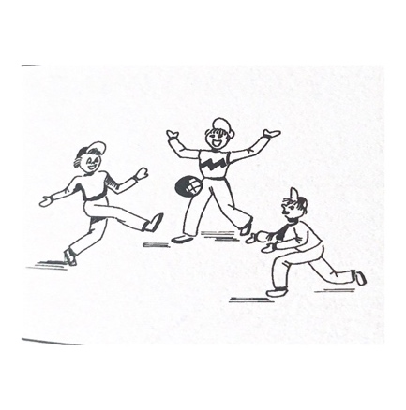
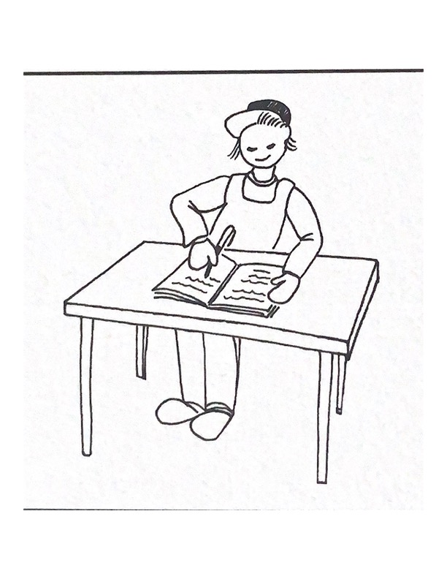
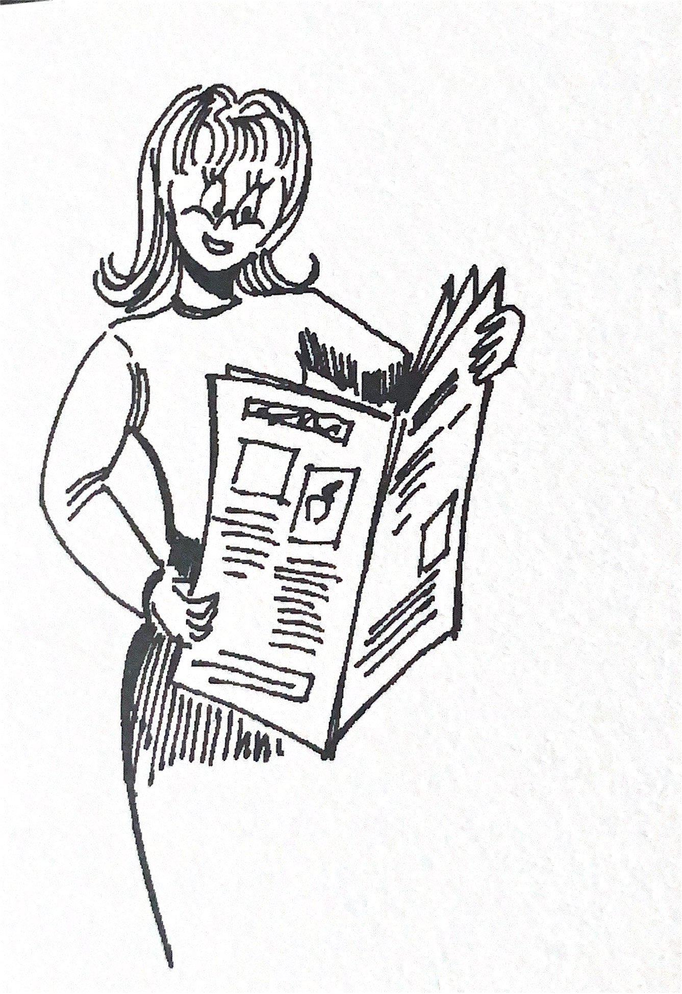

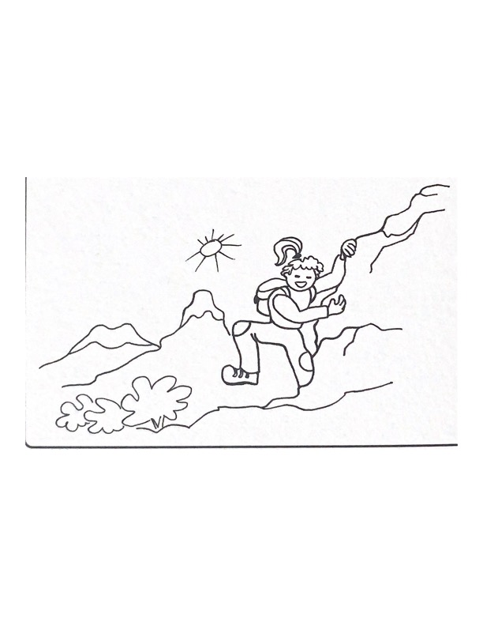
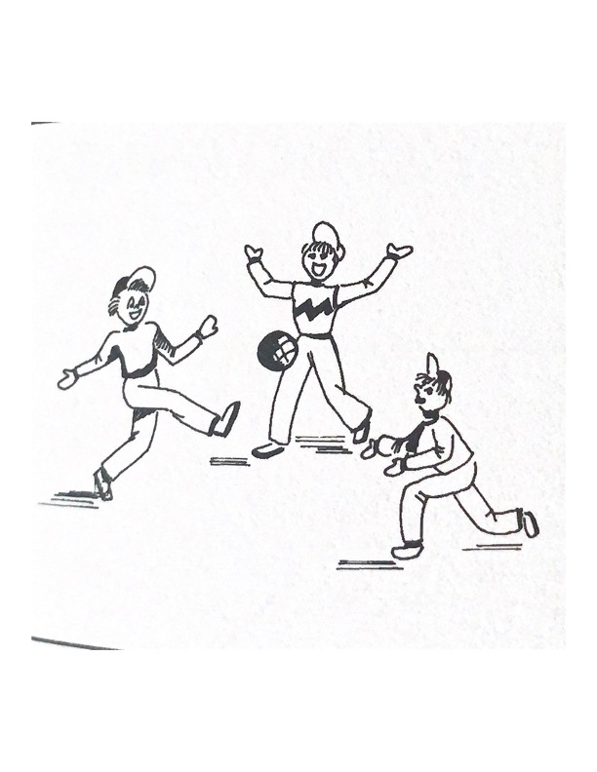
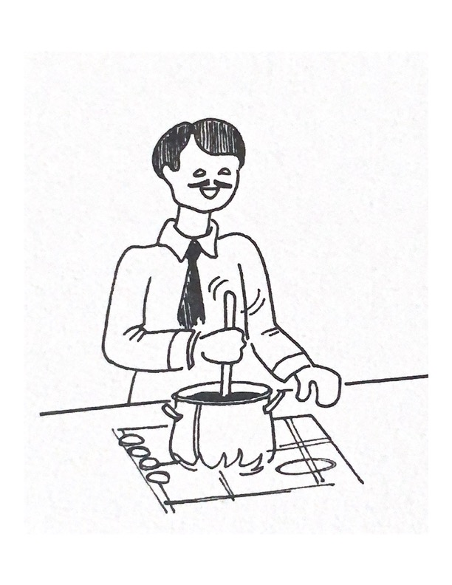

PROVE INTERMEDIE RIFLESSIONE LINGUISTICA CLASSE SECONDA

Cognome Nome classe

Riflessione linguistica

CORREGGI SE TROVI ERRORI COME NELL’ESEMPIO, ALTRIMENTI NON RISCRIVERE LA PAROLA
AQUARIO | ACQUARIO
SCENZIATO
SCENA
ACQUA
AQQUEDOTTO
SOQQUADRO
SQUOLA
CONOSCENZA
CAGNIOLINO
CARABIGNERE
PASCUA

Griglie di correzione

Ascolto
1 punto per ogni risposta corretta
Lettura
1 punto per ogni risposta corretta
Scrittura
2 punti ad immagine ( 1 punto frase di senso compiuto – 1 punto frase senza errori)
Riflessione linguistica
1 punto per ogni risposta corretta

ASCOLTO LETTURA
IL VERMETTO NERO NERO. IL DRAGO GENTILE
1 | V
2 | F
3 | F
4 | V
5 | V
6 | F
7 | F
8 | F
9 | V
10 | F

1 | B
2 | A
3 | C
4 | A
5 | C
6 | A
7 | A
8 | A
9 | B
10 | B

Attribuzione del livello

Fino a 6 risposte esatte | LC LIVELLO BASE
Da 7 a 8 risposte esatte | LB LIVELLO INTERMEDIO
Da 9 a 10 risposte esatte | LA LIVELLO AVANZATO

SCUOLA PRIMARIA
SCHEDA DI TABULAZIONE PROVE DI VERIFICA INTERMEDIE
ITALIANO
AS 202…/202…
ELENCO ALUNNI | OBIETTIVI
 | ASCOLTO E COMPRENSIONE |  | LETTURA E COMPRENSIONE |  | SCRITTURA |  | RIFLESSIONE  LINGUISTICA
 | SCALA NUMERICA | LIVELLO | SCALA  NUMERICA | LIVELLO | SCALA  NUMERICA | LIVELLO | SCALA NUMERICA | LIVELLO
CLASSE_________ SEZIONE________

